Prueba Técnica para Ingeniero Desarrollador Nexos

1. Estructura de documentos en MongoDb
1.1. Entidad Persona y familiares:

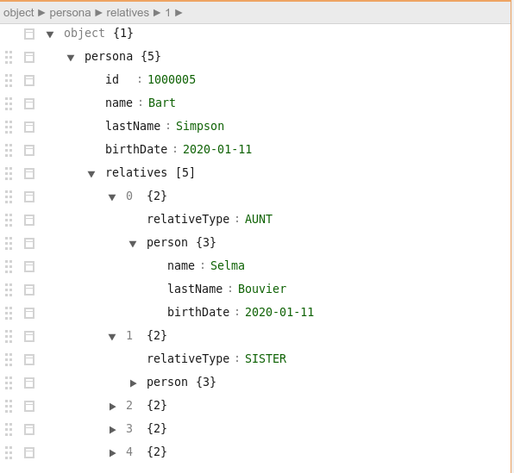

1.2. Entidad de Auditoria
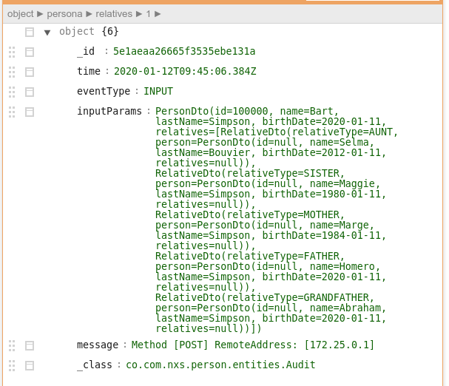

2. Evidencias de pruebas
2.1. Crear persona

POST /api/person: Crear una persona con sus familiares (relatives)
2.1.1. Request
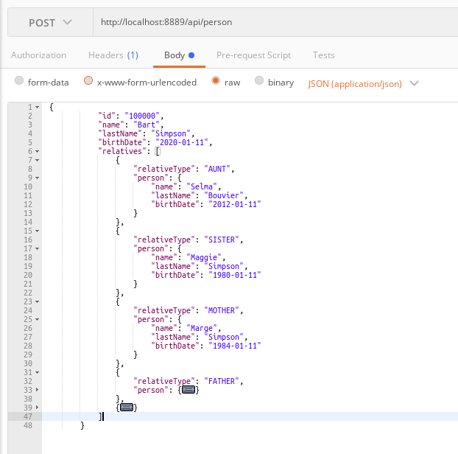

2.1.2. Response:
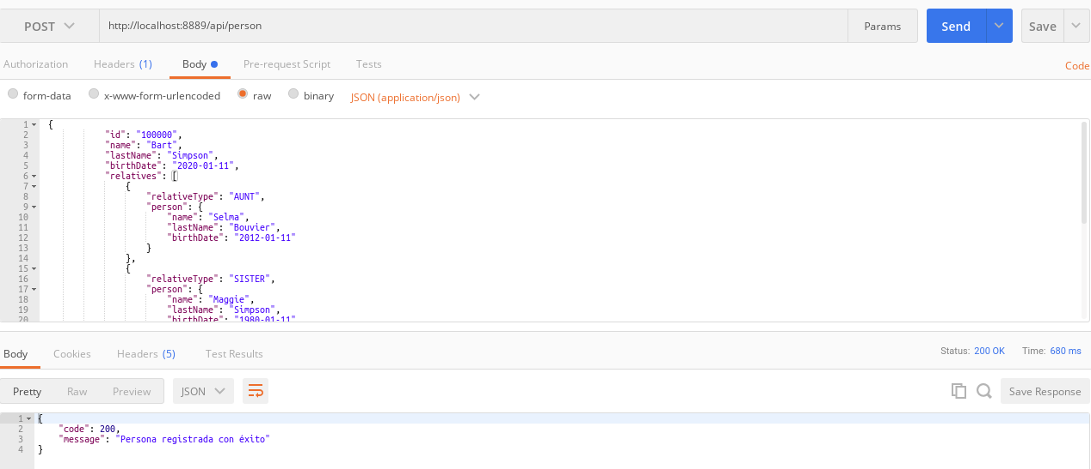

2.1.3. Evidencia Mongo DB

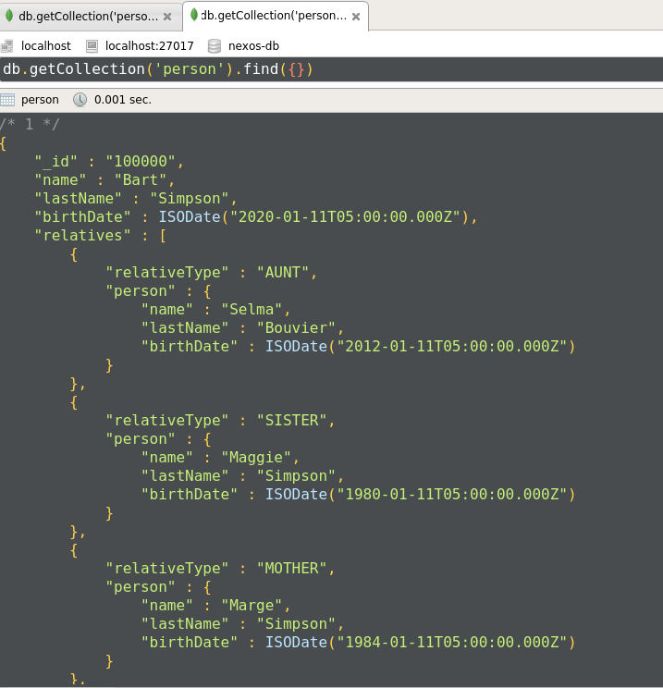

2.1.4. Auditoria:
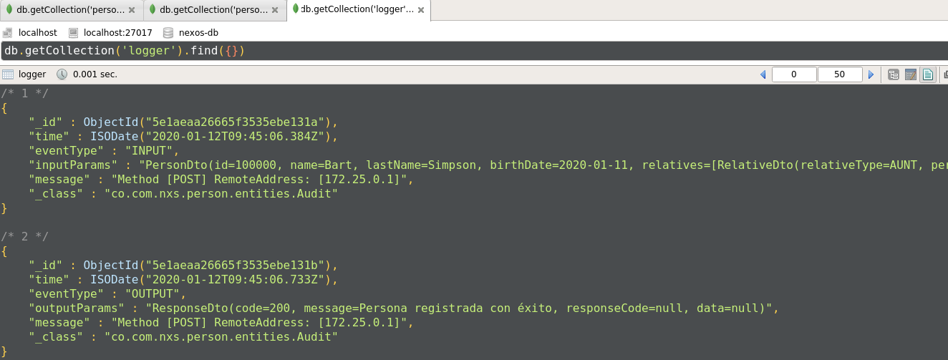

2.2. Consultar persona por id
GET /api/person/{id} : Obtener la información de una persona identificada por {id}

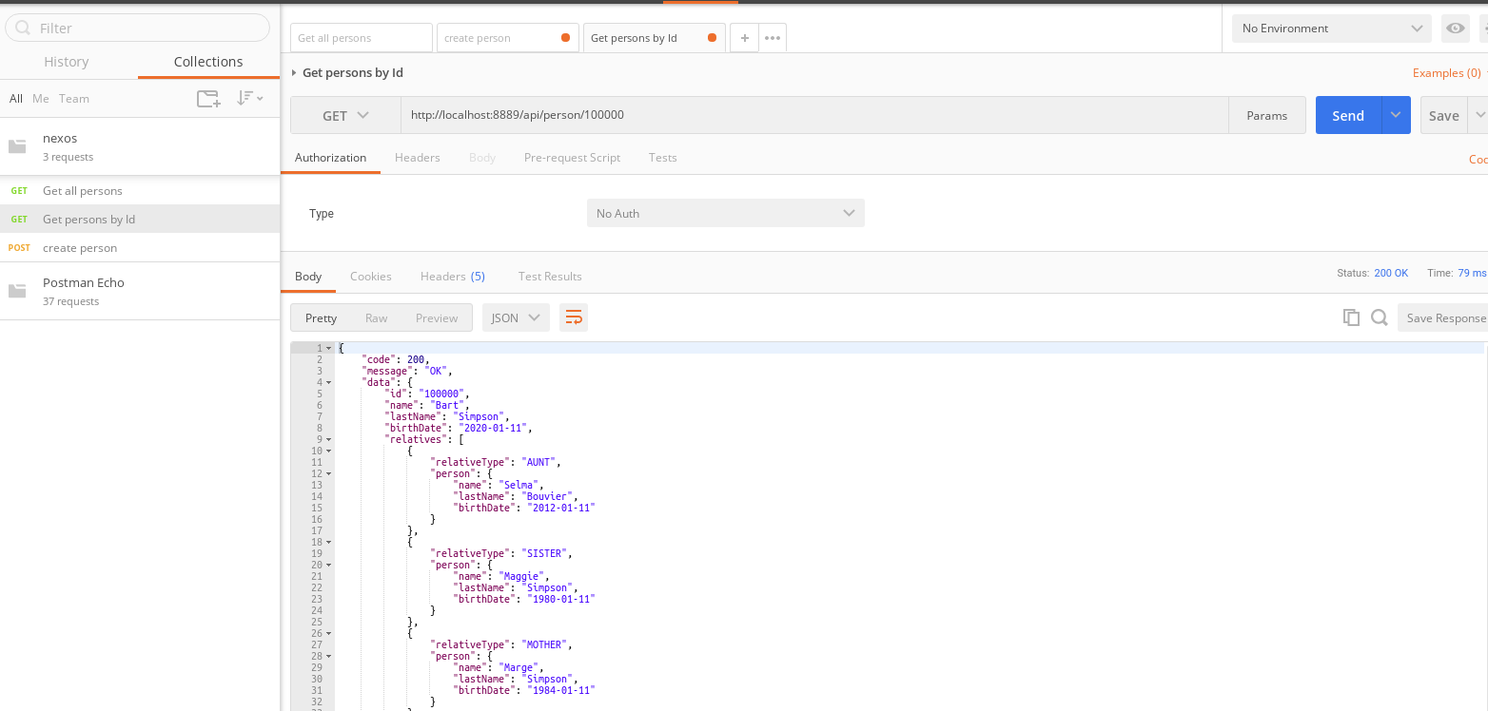
2.2.1. Evidencia Mongo DB Auditoria
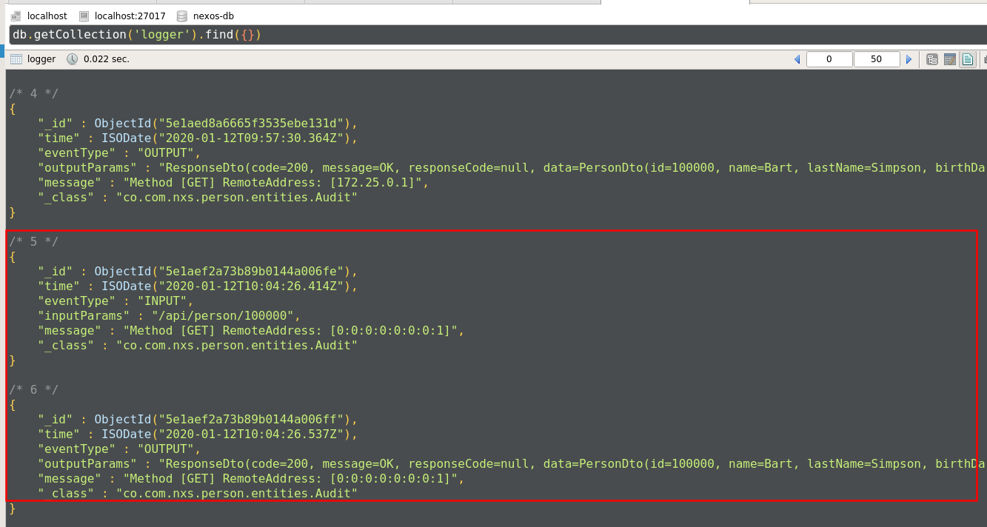

2.3. Consultar todas las personas
GET /api/person: Obtener todas las personas

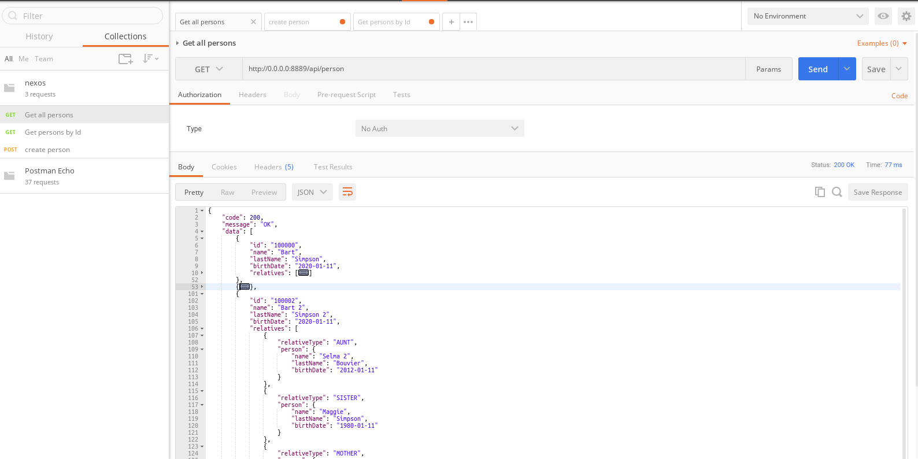
2.3.1. Auditoria

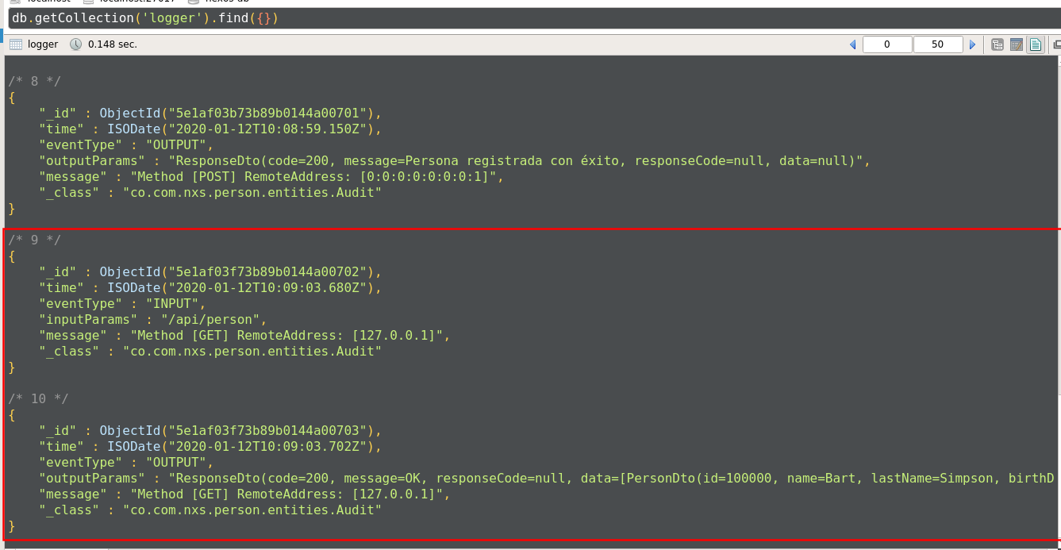

2.4. Actualizar personas
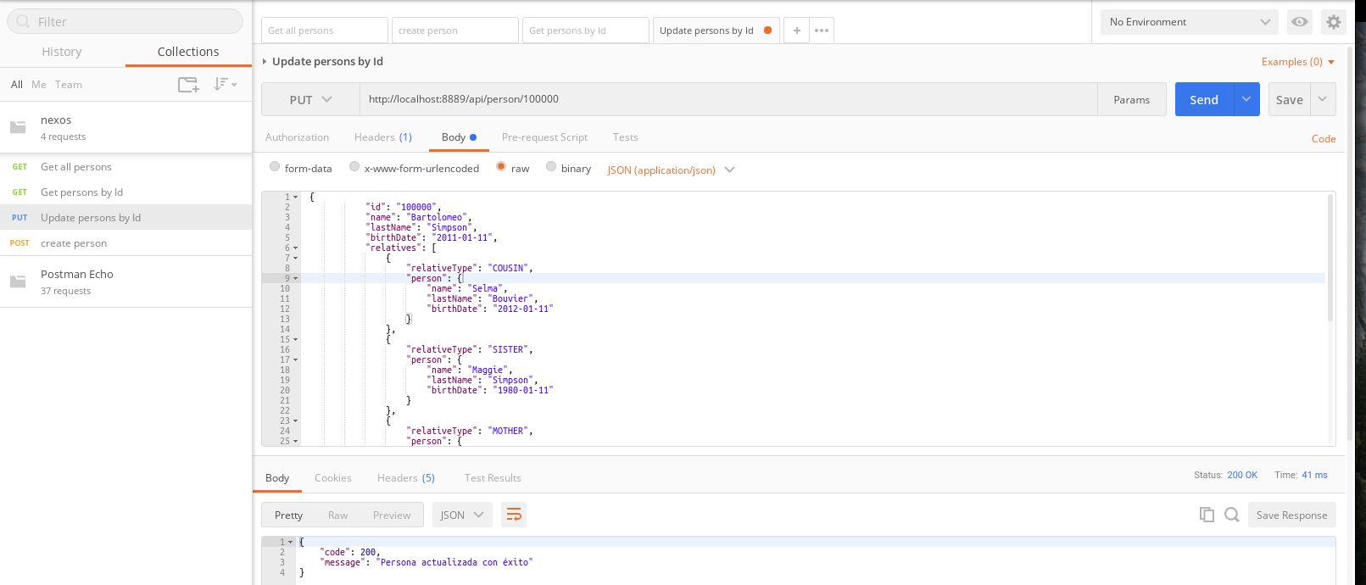
2.4.1. Auditoria

